附件
深圳市福利彩票发行中心2025年福彩公益金项目信息公开情况表
序号 | 信息公开主要内容
1  1 | 一、项目名称：福彩公益活动计划  二、预算金额：180万元  三、实际支出金额：175.82万元  四、项目负责人及联系方式：余先生 0755-82475508  五、项目主要内容  资助非深圳户籍来深建设者返乡探亲、回深的车票费用，让他们也能常回家看看，看望父母、儿女。  六、项目绩效目标及绩效目标完成情况  “福彩公益活动计划”是深圳市福利彩票发行中心申请福彩公益金，开展“爱心福彩-常回家看看”、“爱心福彩—资助来深建设者春节返乡”等公益活动，2025年支出175.82万元，合计资助2783名来深建设者。  数量指标：预计资助≥2570人次，实际完成资助2783人；  质量指标：实际完成率100%；  时效指标：项目工作计划完成及时率100%；  预算执行率：97.68%；  社会效益指标：通过公益活动提升福彩彩票公益形象；  满意度指标：服务对象的满意度≥90%，实际满意度98%。  七、项目执行情况及实际效果  福彩公益活动的开展是深圳市福利彩票发行中心弘扬“扶老、助残、救孤、济困”宗旨，坚定“取之于民，用之于民”社会承诺的具体体现，也是树立“阳光福彩、公益福彩、责任福彩”品牌形象的有力诠释。  福彩公益活动作为为人民办实事的项目，有着广泛的公益品牌效应和社会影响力，得到直接受益者和社会各界的广泛好评。经统计，该活动获得深圳关爱行动“市民最满意活动”（2009、2011、2012）、“十大创意项目”（2016）、“十大关爱事件”（2017）、“百佳市民满意项目”（2018-2021,2023）等多项奖项。  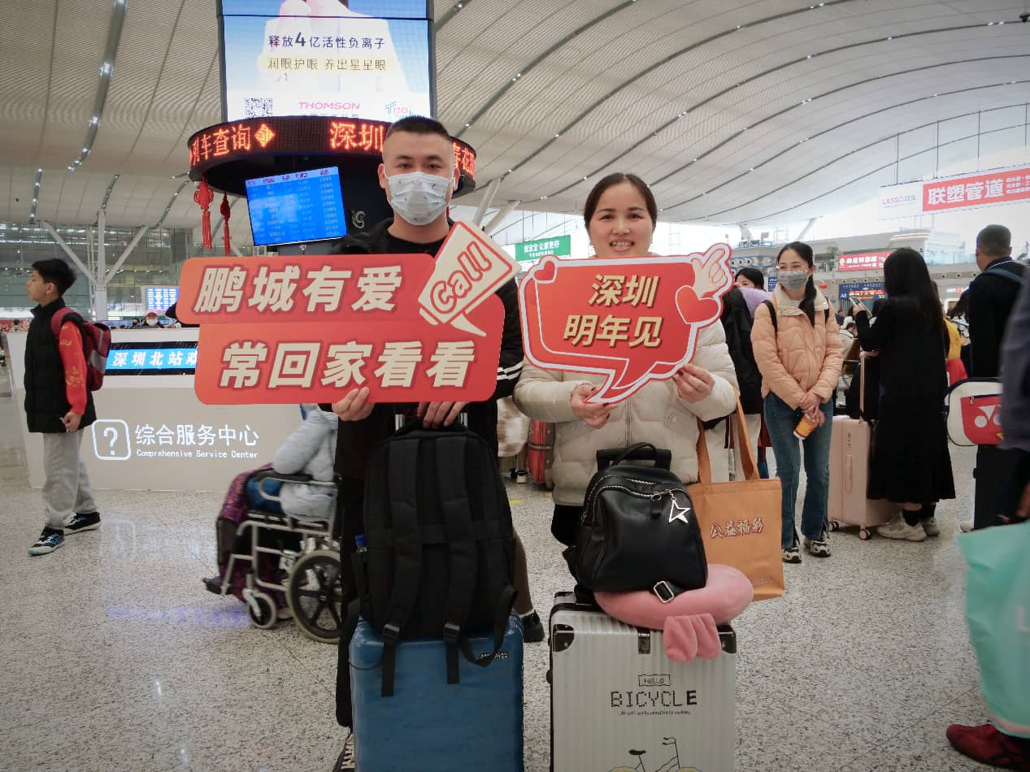  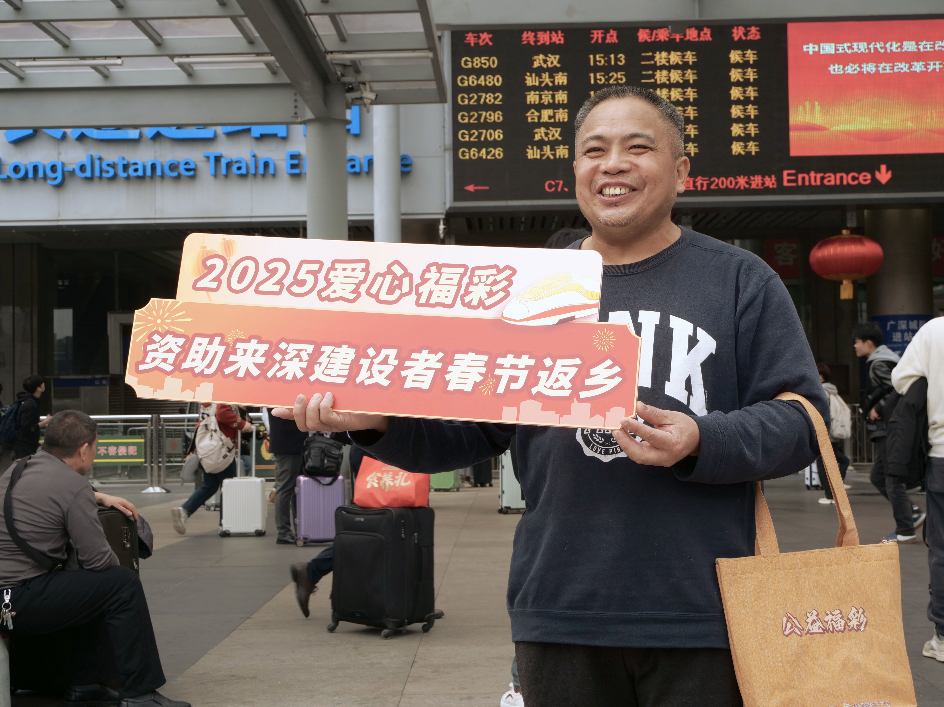  八、活动图片

